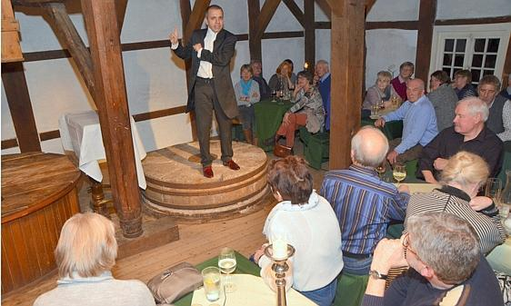
Begeisterte das Publikum: Schauspieler Benedikt Vermeer in der Huder Klostermühle
Bild: Jörg Beumelburg

LESUNG

Wenn die Wahrheit nicht nur im Wein liegt
Jörg Beumelburg
HUDE Einen grandiosen Abend erlebten am Freitag rund 90 Gäste mit dem Schauspieler Benedikt Vermeer. Unter dem Motto „In vino veritas – Wein und Bier“ gab er viele Anekdoten, Geschichten und Gedichte in einer besonderen Art und Weise zum Besten. Heidi Weers, die den Abend in der Wassermühle bei der Klosterruine in Hude organisiert hatte, zeigte sich stolz, einen ganz besonderen Gast begrüßen zu können. Mit dem Künstler und Schauspieler, der in Bremen auch das kleine Theater „Literaturkeller“ betreibt, hatte sie den Geschmack der Zuhörer getroffen. Schwarz gekleidet, entführte er die Gäste gekonnt und voller Eleganz in seinem etwa zweistündigen Auftritt in die Welt der Literatur und Gedichte namhafter Schreibkünstler, Schriftsteller und Kulturphilosophen wie beispielsweise Heinrich Heine, Wilhelm Busch, Kurt Tucholsky. Bei dem launigen Programm kam auch der deftige Humor von Vermeer nicht zu kurz.

